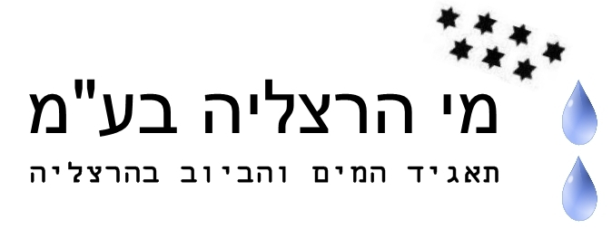

תושבים יקרים

לאור התפשטות מגפת הקורונה והנחיות משרד הבריאות, מיום א' הקרוב 15/3/20 לא תתקיים קבלת קהל במחלקת צרכנות מים ובמחלקת הנדסה במי הרצליה.

אנחנו מזכירים כי אתם יכולים לבצע שלל פעולות בקליק אחד מהבית, גם בשגרה וגם בחירום: תשלומים, בירורים החלפת משלמים דיווח על שינוי במספר נפשות ופניות בכל נושא באמצעות אתר האינטרנט שלנו, בטלפון ובדוא"ל.

טלפון: 1-800-200-133
דוא"ל: Pniyot@mey-herz.co.il
אתר אינטרנט: www.mey-herz.co.il

אנו מתנצלים על האי הנוחות הזמנית ומאחלים בריאות
איתנה לכולם
בברכה, מי הרצליה

